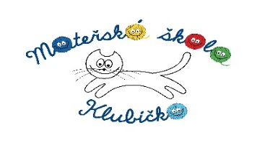
CO NÁS ČEKÁ V ŘÍJNU

Úterý  1 | Logopedická depistáž (dopoledne v MŠ, bez rodičů)  -vyhledávání závad a poruch řečových, komunikačních schopností a dovedností  -vyšetření provede Mgr. Lenka Říhová, speciální pedagog ze Speciálně pedagogického centra Ústí nad Orlicí  -vyšetření je určeno pro děti starší 3 let a pro děti, které nejsou v péči klinického logopeda
Středa  2 | Logopedická depistáž (dopoledne v MŠ, bez rodičů)  „Máša a medvědi“ – divadlo JOJO v MŠ v 9.30 a 10.20, cena 40,- Kč, platíme z fondu  angličtina
Čtvrtek  3 | „Školní zralost“ – přednáška paní ředitelky z Pedagogicko-psychologické poradny PhDr. Petry Novotné na téma školní zralost  -v MŠ od 16.00 pro rodiče nejen předškoláků
Pátek  4 | 5.lekce plavání
Sobota
5
Neděle
6
Pondělí
7
Úterý
8
Středa  9 | angličtina
Čtvrtek
10
Pátek  11 | 6.lekce plavání
Sobota
12
Neděle
13
Pondělí
14
Úterý
15
Středa  16 | angličtina
Čtvrtek
17
Pátek  18 | 7.lekce plavání – focení pod vodou pro přihlášené děti!
Sobota
19
Neděle
20
Pondělí
21
Úterý
22
Středa  23 | Individuální focení dětí v MŠ od 8.00  angličtina
Čtvrtek
24
Pátek  25 | 8.lekce plavání
Sobota
26
Neděle
27
Pondělí
28
Úterý  29 | PODZIMNÍ PRÁZDNINY  - provoz MŠ bude omezen na jednu třídu na každé straně
Středa  30 | PODZIMNÍ PRÁZDNINY  - provoz MŠ bude omezen na jednu třídu na každé straně
Čtvrtek  31 | 16:00 USPÁVÁNÍ BROUČKŮ – akce v mš a okolí

